
PLANIFICACIÓN SEMANAL 2020 PREPARATORIA
Semana 23 al 27 de marzo de 2020
Nombre del maestro: Mariela García | Grado: Preparatoria | Sección: U | Materia: Comunicación y lenguaje

Contenido | Actividad | Libro / Cuaderno
LUNES:  Consonante S-s | - Dictado:  Palabras y oraciones con la consonante S-s  8 palabras y 2 oraciones:  Palabras:  mapa, puma, Pepe, pipa, papá, pío, papi, pie  Mi papá ama a Pepe.  Amo a mi papá.  - Presentar la letra:  Presentar la consonante S, pronunciando únicamente el sonido: ssss, hacer énfasis en Mayúscula y minúscula.  - Mostrar imágenes con la Consonante S:  - Repetir la adivinanza (ver imagen adjunta) | - Folleto:  Trazar con crayones la consonante S-s  - Folleto página 58  - Libro página 65
MARTES:  Trazo de la consonante S-s mayúscula y minúscula | - Repetir la adivinanza de la consonante S-s:  - Modelar plastilina para formar la S-s en letra de carta  Hacer énfasis en mayúscula y minúscula en carta. | - Folleto:  Página 59 y 60
MIERCOLES:  Silabas con la consonante S-s | - Presentación de las silabas con la consonante pronunciando su sonido:  Sa, Se, Si, So, Su.  - Practicar trazo y unión de consonante con vocal utilizando crayones en una hoja en blanco.  - Practicar silabas inversas: as, es, is, os, us. | - Folleto:  Páginas 61 y 62  - Libro:  Página 67
JUEVES:  Palabras y oraciones con la consonante S-s | - El alumno dirá la adivinanza de memoria.  Sugerencia a Padre de familia:  - Hacer tarjetitas con silabas “Sa, Se, Si,  So, Su”, (ma, me, mi, mo, mu, pa, pe, pe, pi, po, pu) en letra de carta, el alumno armará palabras. | - Libro página 68  - Folleto:  Página 63 y 64
VIERNES:  Dictado | Cuaderno naranja:  - Practicar dictado de oraciones de las consonantes ya vistas: m, p, s. en letra de carta.  - Ejemplo:  “Mamá usa la masa”  “Papá usa su pesa” | - Libro:  Página 69 y 70
- Tarea fin de semana:
Cuaderno naranja
Copiar la lección de consonante S en letra de carta. Hoja adjunta

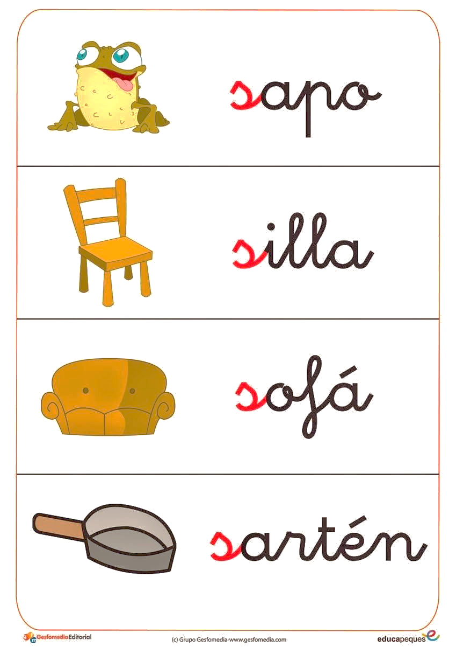
Adivinanza: Material de apoyo para el padre de familia y el alumno:
